全国教师管理信息系统操作说明
前言
1、参加工作时间、入校时间请勿修改，如已有数据存在错误的，请及时与人事处联系。
2、所有加“*”表格、填报选项均应填写完整，否则后期无法上报。
3、党员信息系统默认均为党员，请各位老师根据实际情况修改。后期将二次核对。
一、登录：
1、打开浏览器，输入http://jiaoshi.haedu.cn，
2、选择 第二项
全国教师管理信息系统 - 教师自助子系统
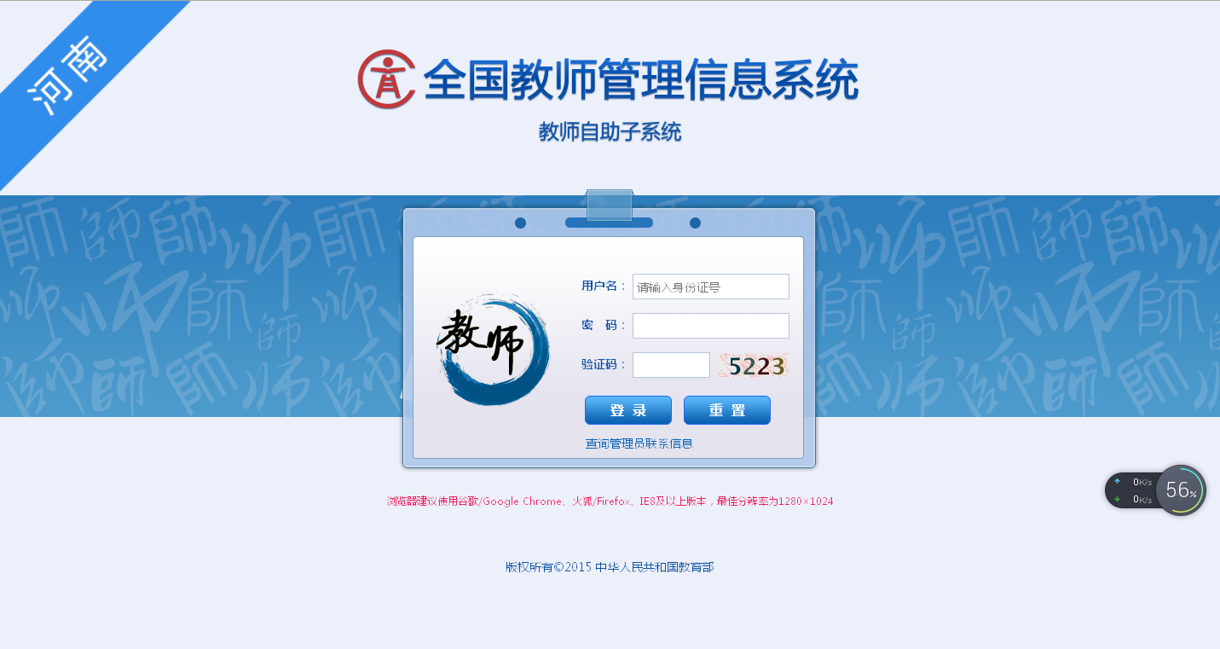
3、在用户名处输入：身份证号，在密码处输入下发的 “默认密码”。
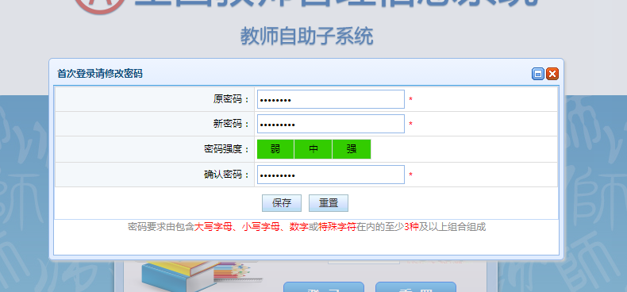

4、首次登录时，必须修改密码，在原密码处输入 下发的“默认密码”，之后在新密码和确认密码处输入新密码，密码要求由包含大写字母、小写字母、数字或特殊字符在内的至少3种及以上组合组成。
为了个人信息安全，请输入较为复杂的安全系数较高的密码。这个密码以后会常用到，请牢记。
5、在出现的“修改成功”对话框中，点确定。
此时会出现以下界面：
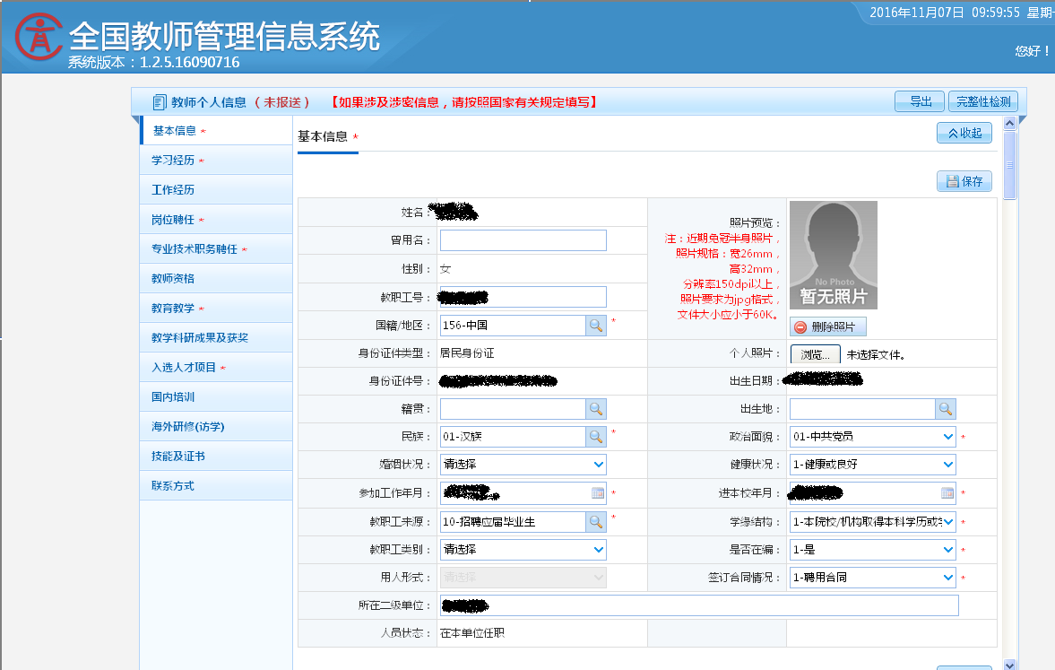
6、之后会进入到系统。
二、填报
按照系统说明，共有若组表格需要填报，其中加“*”号表格，基本信息表，学习经历，岗位聘任，专业技术职务聘任，教育教学，入选人才项目为必填表。
一、登录界面
1、上图中，左侧为导航区，中间为信息及对信息的修改区。
2、在修改基本信息时，应点图片跟前的修改，将个人空缺信息填写完整后，点保存，如基本信息未填写完整，则不能保存。
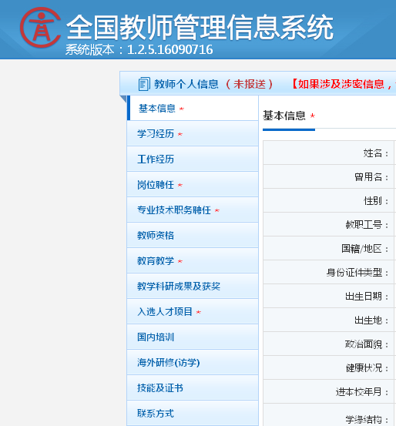
3、照片添加：
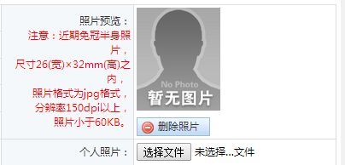
4、填写右图样式信息， 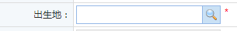
点右侧的放大镜图标，
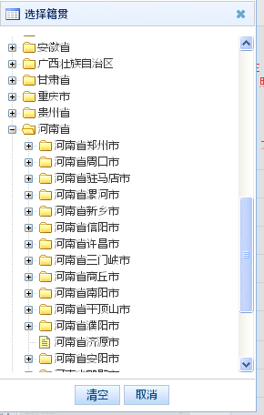选择即可。
5、参加工作时间，请勿修改，后期我们将二次核对
6、填写完成后，如果点保存，有如下提示，说明此项信息未填写或填写不正确：
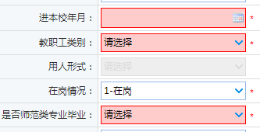
二、各类表格
（1）学习经历表
1、点击页面左侧的学习经历，可快速导航到学习经历中，点其他如工作经历、教育教学，可快速导航。
2、点“增加”可添加相应项目，
3、从本科/专科填起，学历低于本科/专科学历的，只填写最高学历；填写一层次学历后，点保存，之后再点添加，可添加高层次学历；如无“学位”的，学位层次应选择：“0-无”；学历信息填写时，所有信息应与毕业证一致，毕业院校填写公章名称，不得填写简称。
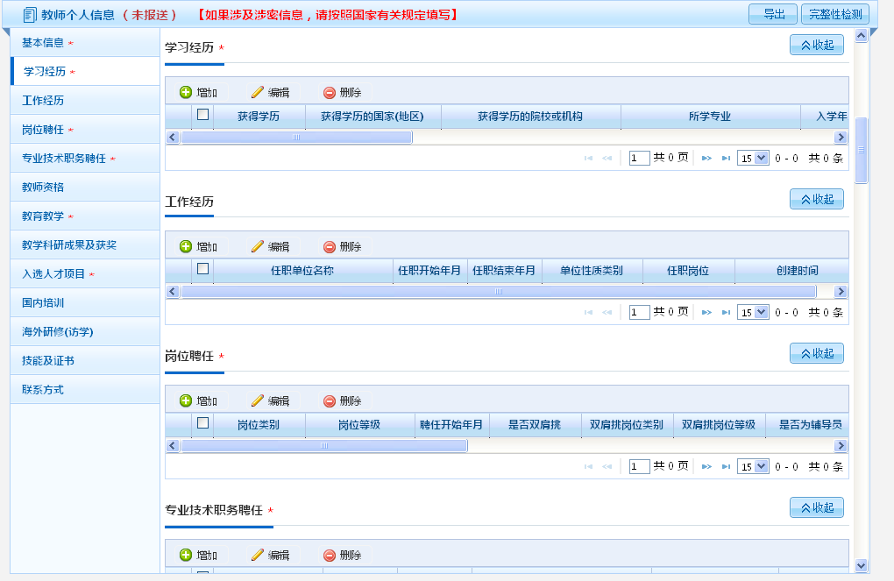
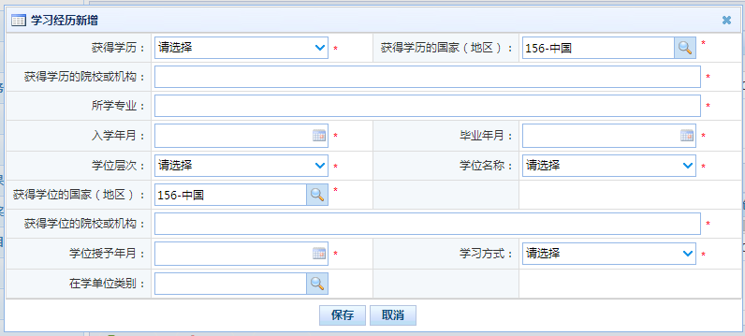

（2）教育教学表
1、只填写2015年度以来，以学期为单位。
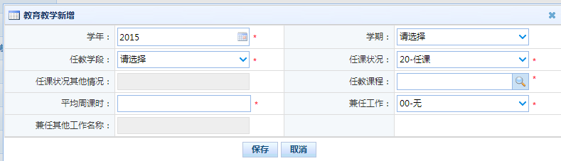

（3）岗位聘任信息表：
1、岗位等级：选择时按我校2016年岗位聘任等级为准。选择相应的岗位等级，试用期人员选择998-未评（试用期）。
2、聘任开始年月：此次岗位聘任开始时间均为2016年10月。
3、是否兼任其他岗位：除部分“双肩挑”人员外，其他人员选否。

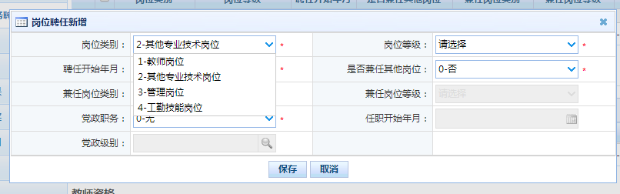

（4）专业技术职务聘任信息表
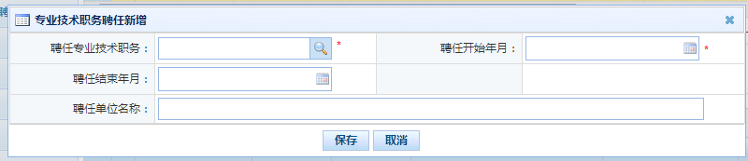
1、聘任开始年月：指聘为现任技术职务的时间。
2、聘任开始年月：以聘任文件落款时间为准。（通常为下一年4月）
（5）入选人才项目表
1、请严格按照下拉菜单中人才名称选择。
2、如有不清楚的情况，请以学院、处、室为单位汇总后集中上报人事处
人事处
2016-11-7

